TP
LIVRABLE 1 : CHARTE PROJET (PROJECT CHARTER)
Projet : HospitaLink Secure – Modernisation et Sécurisation Globale du SI Hospitalier
Client : Hôpital Privé Médisanté
Prestataire : ESN Conseil IT & Cybersécurité
Version : 1.0 – Cadrage Initial

- Fiche d'Identité & Présentation du Client
Attribut | Description détaillée
Raison sociale | Groupe Hôpital Privé Médisanté
Secteur d'activité | Établissement de santé privé d'intérêt collectif (MCO : Médecine, Chirurgie, Obstétrique & Soins de suite)
Effectif global | 800 salariés (250 médecins et chirurgiens, 380 soignants et techniciens de santé, 170 personnels administratifs/support)
Implantations | 2 cliniques physiques distantes de 25 km (Site Nord : Urgences/Blocs ; Site Sud : Soins de suite/Consultations) reliées par un lien télécom opérateur historique
Parc d'équipements | 650 postes de travail (dont 150 terminaux mobiles/chariots de soins), 80 serveurs (physiques et virtualisés sous VMware vSphere obsolète), 350 dispositifs biomédicaux connectés (IoMT) (moniteurs multiparamétriques, scanners, respirateurs, pompes à perfusion)
Cadre réglementaire | Hébergement de Données de Santé (HDS), Directive NIS 2 (entité essentielle), RGPD, doctrine technique du Numérique en Santé (ANS)

Contexte Métier
Le fonctionnement de Médisanté repose sur une disponibilité continue (24/7/365) du Dossier Patient Informatisé (DPI) et des plateaux techniques. Tout arrêt de service met directement en jeu le pronostic vital des patients. Les échanges inter-sites sont constants, tant pour les transmissions de dossiers que pour l'imagerie médicale (serveur PACS volumineux).

2. Contexte : Problèmes, Risques et Enjeux Stratégiques
2.1. Problèmes Actuels (Constat Terrain)
- Cloisonnement inexistant (Réseau à plat) : Les automates et dispositifs biomédicaux (souvent sous versions Linux/Windows embarquées figées et vulnérables) partagent le même VLAN que les postes bureautiques et la messagerie.
- Obsolescence logicielle et matérielle : Présence de systèmes d'exploitation non patchés sur les terminaux de consultation et le système d'archivage d'imagerie.
- Gestion des identités fragmentée : Absence de MFA généralisé pour les accès distants des médecins libéraux (téléradiologie, astreintes de nuit via des tunnels VPN directs non contrôlés).
- Manque de visibilité et d'auditabilité : Aucune centralisation des journaux d'événements, détection des incidents basée uniquement sur le signalement manuel des pannes.
2.2. Risques Majeurs Identifiés
- Risque d'attaque par Ransomware avec rebond : Chiffrement des bases DPI via un terminal bureautique infecté ou un équipement IoMT compromis.
- Risque d'exfiltration de Données de Santé à Caractère Personnel (DSCP) : Fuite de données critiques entraînant des sanctions CNIL/ANSSI et une perte irrémédiable de confiance.
- Risque d'altération de l'intégrité biomédicale : Prise de contrôle ou dérèglement d'équipements médicaux connectés impactant directement le soin des patients.
- Risque d'interruption d'activité prolongée : Absence de PCA/PRA testé menant au délestage des urgences vers le CHU voisin et à des pertes d'exploitation critiques.
2.3. Enjeux Stratégiques
- Conformité réglementaire impérative : Mise en conformité stricte avec les exigences HDS et préparation aux obligations NIS 2.
- Résilience opérationnelle : Assurer la continuité des soins et la haute disponibilité des briques vitales (Urgences, Soins intensifs, Blocs opératoires).
- Transformation moderne et sécurisée : Poser les fondations d'un socle Zero Trust autorisant l'usage de tablettes au lit du patient sans compromettre la sécurité.
3. Objectifs SMART du Projet
- Objectif 1 (Segmentation) : Isoler 100 % des dispositifs biomédicaux (IoMT) et des plateaux techniques dans des zones réseau étanches (micro-segmentation / DMZ dédiées) d'ici la fin du mois 4.
- Objectif 2 (Identités & Accès) : Imposer l'authentification multifacteur (MFA) conditionnelle pour 100 % des accès distants (VPN / portails DPI) d'ici le mois 2.
- Objectif 3 (Surveillance) : Centraliser 100 % des logs critiques (pare-feu, annuaire AD, accès DPI) vers un SIEM/SOC d'ici le mois 6 pour atteindre un temps de détection initial inférieur à 15 minutes.
- Objectif 4 (Résilience - RTO/RPO) : Garantir un RTO (temps de reprise d'activité) inférieur à 2 heures et un RPO (perte de données maximale admissible) inférieur à 15 minutes sur la base de données de production du DPI d'ici le mois 5.
- Objectif 5 (Durcissement des postes) : Réduire de 95 % les privilèges d'administration locale sur l'ensemble des 650 postes de travail d'ici le mois 3.

4. Cartographie des Parties Prenantes
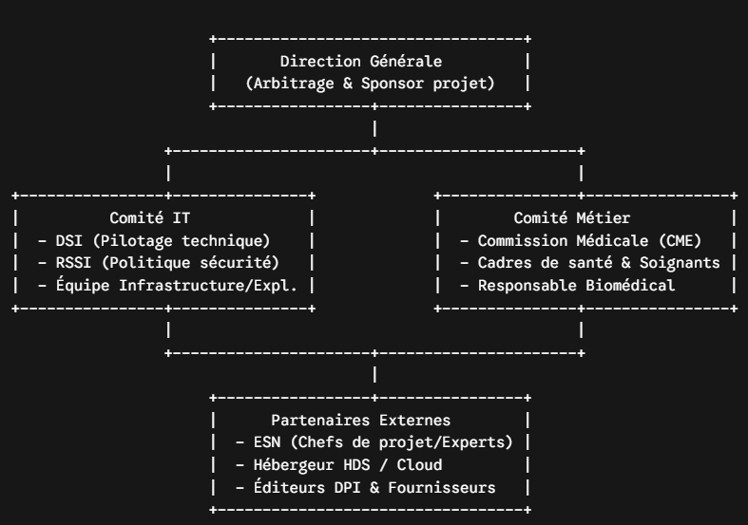

Acteur / Entité | Rôle dans le projet | Niveau d'influence | Niveau d'intérêt | Stratégie d'engagement
Directeur Général | Sponsor exécutif, validation des budgets et arbitrages finaux | Élevé | Moyen | Comités de pilotage mensuels, synthèses décisionnelles concises
RSSI | Garant de la conformité réglementaire (HDS, NIS 2, PSSI) et validation des architectures sécurisées | Élevé | Élevé | Co-construction des politiques de sécurité, validation des jalons techniques
DSI | Responsable de l'exploitation, de l'intégration et de la disponibilité des systèmes | Élevé | Élevé | Réunions de cadrage hebdomadaires, revues d'architecture conjointes
Responsable Biomédical | Référent sur les contraintes constructeurs des équipements connectés (marquage CE) | Moyen | Élevé | Ateliers de qualification technique pour éviter toute rupture d'homologation
Président de la CME / Médecins | Utilisateurs clés des DPI et outils de prescription | Élevé | Moyen | Consultation sur l'expérience utilisateur (ergonomie des accès, temps de login)
Éditeur du DPI | Fournisseur applicatif critique | Moyen | Moyen | Alignement sur les prérequis de compatibilité et tests de non-régression
DPO (Délégué Protection Données) | Contrôle de la conformité RGPD et tenue du registre de traitement | Moyen | Élevé | Revues des analyses d'impact (AIPD) lors des changements d'architecture

5. Critères de Réussite (KPIs)
Pour mesurer l'atteinte des objectifs et la performance du projet, 8 indicateurs quantifiables sont arrêtés :
Réf | Indicateur Clé de Performance (KPI) | Cible Visée | Mode de Calcul / Suivi
KPI 1 | Taux de couverture MFA | 100 % | Nombre d'utilisateurs avec MFA actif / Nombre total d'accès distants et à privilèges
KPI 2 | Taux d'isolation des automates IoMT | 100 % | Nombre de dispositifs biomédicaux dans un VLAN segmenté dédié / Total des équipements biomédicaux
KPI 3 | Suppression des droits "Admin local" | > 95 % | (Nombre de postes sans compte administrateur local résiduel / 650 postes) * 100
KPI 4 | Respect du RTO (Temps de reprise) | < 2 h | Durée mesurée lors du test semestriel de bascule du PRA sur le site secondaire
KPI 5 | Respect du RPO (Perte de données) | < 15 min | Écart temporel mesuré entre la dernière transaction sauvegardée et le point de restauration
KPI 6 | Taux de conformité HDS / Audit ANSSI | 100 % | Pourcentage de contrôles obligatoires validés sans non-conformité bloquante
KPI 7 | Délai moyen de détection (MTTD) | < 15 min | Temps moyen entre l'apparition d'une alerte critique qualifiée et sa prise en charge
KPI 8 | Taux de sensibilisation du personnel | > 90 % | Nombre de collaborateurs ayant suivi le module cyber-santé / 800 salariés

6. Organisation de l'Équipe & Rôles
- Chef de projet : Pilotage du planning, animation des rituels agiles/comités, suivi budgétaire et interface avec la gouvernance Médisanté.
- Responsable Infrastructure : Définition de la cible réseau (VLAN, routage inter-sites, SD-WAN) et architecture de virtualisation / stockage résilient.
- Responsable Cybersécurité : Durcissement des systèmes, politique de filtrage pare-feu/micro-segmentation, intégration SIEM et règles de détection.
- Responsable Gouvernance / Risques : Cartographie des risques (EBIOS RM / ISO 27005), matrice de conformité HDS/RGPD, rédaction des politiques PSSI.
- Responsable Reporting / Qualité (si 5e membre) : Suivi et calcul des 8 KPIs, tenue du tableau de bord d'avancement, formalisation du dossier final.
Séance 2 : Cahier des charges
Consignes
Vous êtes désormais dans la phase d'analyse du besoin.
Vous devez produire un cahier des charges permettant le lancement du projet.
Livrable n°2
Document de 8 à 12 pages.
Contenu
Besoins métier
Identifier :
- continuité d'activité
- mobilité
- disponibilité
Besoins techniques
Identifier :
- réseau
- serveurs
- sauvegardes
- cloud
Besoins cybersécurité
Identifier :
- MFA
- EDR
- SOC
- SIEM
- segmentation réseau
Contraintes
- budget
- planning
- effectifs
- réglementations

